Консультация для родителей
«Создание условий для декоративного рисования дома».
Подготовила: воспитатель 1 квалификационной категории Базанова Н.А.
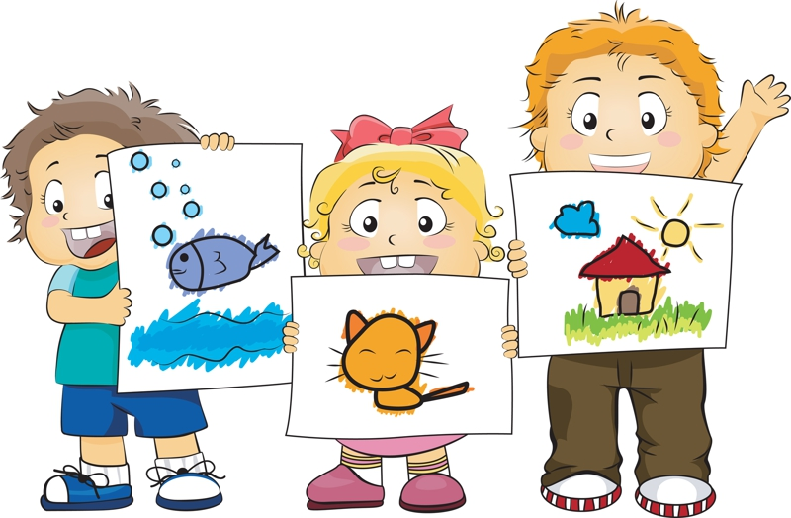
Дома следует продолжать работу по изобразительной деятельности, начатую в детском саду. Создайте для ребёнка условия: выделите место для рисования, лепки, подберите разный материал (гуашь, акварель, фломастеры, цветные восковые мелки, уголь, карандаши и пр.)

Рисование
Важно понять, какой материал ребёнок любит, чаще выбирает, но, может быть, он не знает выразительности других материалов. Покажите ему некоторые приёмы. Например, размывание акварели, создание новых оттенков, цветов.
Дома дети чаще рисуют то , что они хотят. И содержание рисунка показывает, что нравится малышу, что у него лучше получается. Попросите ребёнка рассказать о том, что он нарисовал, помогите выделить некоторые средства выразительности. ( Как ты нарисовал злого волка, добрую собаку? Почему выбрал этот цвет? И пр.) Такие вопросы заставляют его задуматься, перейти к сознательному отбору признаков персонажа.
Предложите нарисовать то, что он увидел на прогулке в парке, после посещения зоопарка, после чтения любимой книги, передать в рисунке сюжет знакомой песни.
Рисунки нужно подписывать, ставить дату. Желательно придумывать цели рисования: пригласительный билет, рисунок на память, портрет мамы, бабушки, папы, картину для украшения своей комнаты.
Работы большого формата малыш может выполнять в течении определённого срока, постепенно дополняя свою картину. Например нарисовать свою улицу: сначала много домов, потом транспорт деревья, того, кто живёт в домах( смотрят в окна, стоят на балконе), идущих по улице и т. д. Содержимое может расширяться, дополняться, пока у ребёнка есть интерес. Сделайте рамку и украсьте рисунком свой дом, поищите место для него вместе с маленьким художником.

Декоративно-прикладное искусство
Для составления узора можно использовать одежду плоскостной куклы, которую дети будут одевать, а потом играть с ней.
Рассмотрите, какими узорами украшены предметы дома: одежда, посуда, ковры. Предложите ребёнку, например, нарисовать ковёр для куклы.
Узор дети рисуют, но могут и напечатать( листья-отпечатки). Для этого надо вырезать формы из картошки, ластиков, использовать пластмассовые пробки и др. предметы, которые оставляют след. Получается узор для обоев, ткани, каймы, рисунка.
Ребёнок может украшать бумажные тарелки, бокалы, расписать лепку. Чтобы гуашь не пачкалась её нужно развести молоком.

Лепка
Пусть дома малыши лепят из глины и пластилина. Если пластилиновую фигуру опустить в горячую воду, она станет твёрдой. Чаще всего дошкольник лепит тех животных, которых хорошо знает( кошки, собаки),кого представляет по сказкам, фильмам. Предложите ему вылепить зверей, которых он видел в зоопарке. Обсудите с ребёнком, что он будет лепить. Интересно лепить из теста, вспомните лепку « жаворонка» весной.

Аппликация
В аппликации дети создают по преимуществу композиции для украшения дома к празднику ( Новому году, дню рождения).
Дошкольнику будет интересно сделать костюмы и украсить их, смастерить пригласительные билеты для гостей. Возможно ,увлечёт выполнение картины из мозаики. Сначала нужно заготовить много треугольников и из них выполнить на бумаге необыкновенных птиц, зверей, деревья.
Собирайте детские работы, периодически рассматривайте их, устраивайте выставки по самой любой теме. Ребёнок совсем по -новому увидит свои рисунки, аппликации, лепку. Может быть, он и не станет художником, но будет видеть окружающий мир другими глазами.
Изобразительное искусство
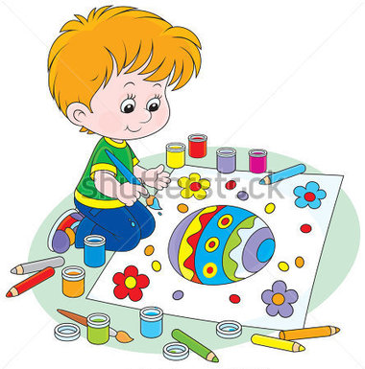
Знакомя своих детей с изобразительным искусством, рассматривайте вместе с ними детские книги или репродукции картин:
— Что изображено? Какое настроение персонажа( грустный, весёлый, задумчивый)?
- Какие чувства вызывает у тебя этот образ(радости, грусти)?
- Как украшен костюм героя сказки?
-Как природа помогает понять настроение героя произведения?
-Какое произведение искусства тебе больше всего нравится?
Рассматривайте с детьми произведения искусства в соответствии с теми задачами, которые решаются в данный период на занятиях. Например, дымковские игрушки или их изображения на иллюстрации. Предложите ребёнку найти близкие образы, вылепить из них и придумать про него интересную историю.

